

DIAGRAMA DE ACTIVIDADES

línea horizontal

**20 DE SEPTIEMBRE DEL 2019 REVISIÓN: 1.0**

1. **Diagrama de actividades Administrador-Sistema**

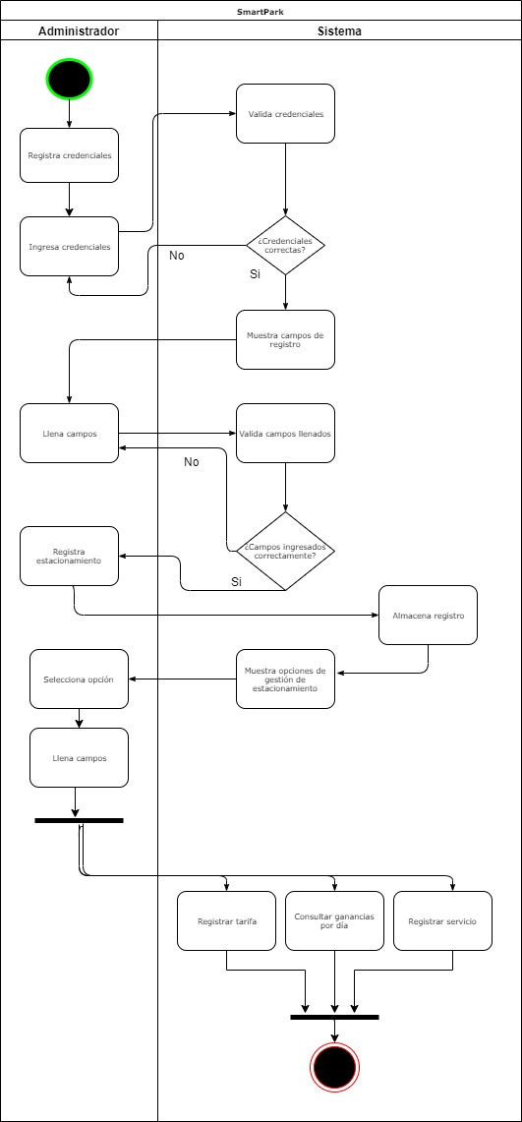

1. **Diagrama de actividades Cajero-Sistema**



